***Профсоюзный урок в 9-Н классе «Труд. Право или обязанность»***

***Учитель: Инюшина Л.В.***

**Цели:**

* -познакомить учащихся с нормами международной и российской законодательной базы в области трудового права, создать представление у учеников о гарантиях и льготах, предоставляемых несовершеннолетним работникам, дать обучающимся представление о профсоюзной организации, ее деятельности по защите прав и интересов работника; определить роль профсоюза в процессе трудовой деятельности человека.
* - Способствовать проявлению и развитию индивидуальности, раскрытию личностного потенциала учащегося, его способностей, воспитанию законопослушного, умеющего отстаивать свои права гражданина.

Дети узнали что такое ПРОФСОЮЗ, каковы его цели и задачи .

Дети научились: Четко определить понятие труда,

-анализировать документы, соотносить ситуации с правовой нормой.

***Урок комбинированный.***

***Интересные моменты: составление учащимися в группах синквейна со словом «труд», разбор практических задач, обсуждение трудовых прав несовершеннолетних, дебаты.***

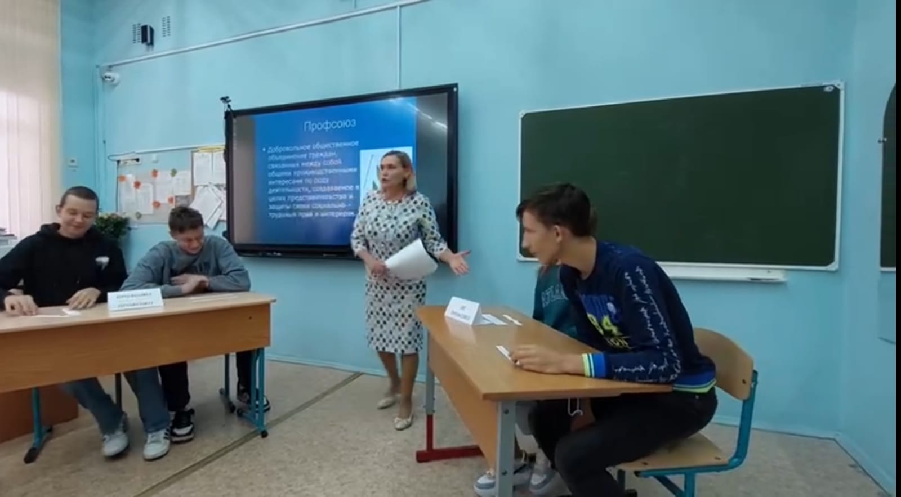

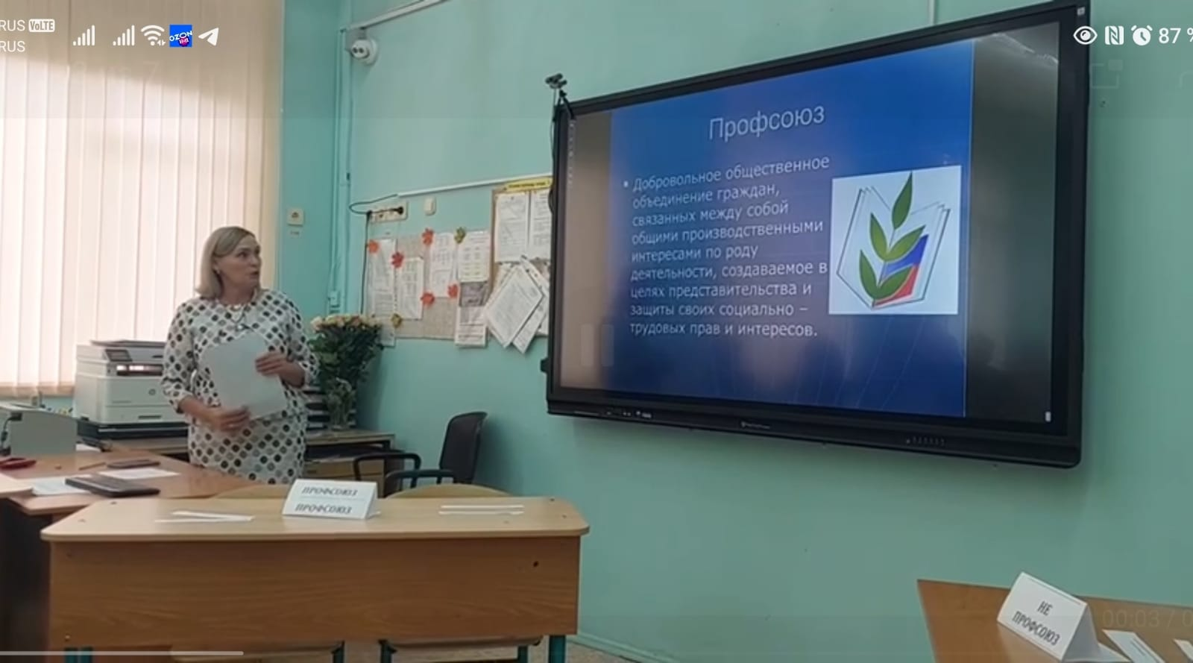

РОССИЙСКИЕ ПРОФСОЮЗЫ. ИСТОРИЯ И СОВРЕМЕННОСТЬ.

9А класс. Учитель Басаргина Татьяна Павловна.

**Цель урока:**познакомить учащихся с деятельностью профсоюзов как гражданского института российского общества.

**Задачи урока**

обучающая: изучить историю, функции и структуру профсоюзной организации РФ;

развивающая: развивать у учащихся навыки критического и аналитического подходов к процессам происходящих в политической жизни современной России, тем самым повышая  уровень правовой культуры;

воспитательная: воспитывать чувства патриотизма гражданственности, формировать умения отстаивать свои права, достигать содержательных компромиссов при решении конкретных жизненных проблем.

Учащиеся узнали историю создания Российского профсоюза, о его роли в жизни трудящихся.

О вкладе профсоюзов в победу в Великой отечественной войне.

Урок комбинированный.

Интересные моменты: дебаты, выступления детей с информацией о деятельности профсоюзов вовремя Великой отечественной войны.

